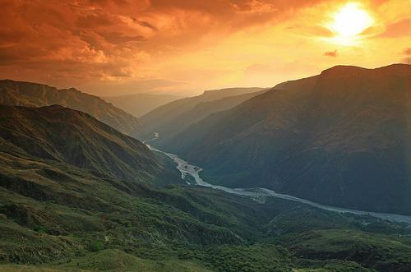**3 Noches/4 Días**

**2 al 5 de Abril de 2015**

Universal de Negocios y Turismo C.I Ltda. le invitan a conocer Bucaramanga y Santander con el mejor plan:

**SU INVERSION INCLUYE:**

* Transporte permanente
* Guía turístico durante todo el recorrido
* Asistencia Medica
* Alojamiento 3 Noches / 4 Días en SAN GIL (**HOTEL TERRAZAS DE LA CANDELARIA**)
* 3 Desayunos 4 Almuerzos y 3 Cenas
* Recorrido Terrestre por los sitios turísticos
* Parque Nacional del Chicamocha, opcional: Recorrido en Teleférico e ingreso a ACUAPARQUE Nacional del Chicamocha
* Visita e ingreso al Parque Natural El Gallineral
* Visita Barichara, San Gil, Guane, Villa Nueva, Socorro y Valle de San José

|  |
| --- |
| Inversión Por Persona |
| $599.990 |
| Acomodación Múltiple |

Suplemento Habitación DOBLE **$ 20.000**

***Tarifas sujetas a disponibilidad y cambios sin previo aviso***

**BITÁCORA**

**2 de Abril (Día 1º)**

* Salida hacia SAN GIL
* Entrada y Recorrido por el PARQUE NACIONAL DEL CHICAMOCHA
* Almuerzo en el PARQUE NACIONAL DEL CHICAMOCHA
* Visita y recorrido por CURITI
* Visita a “FABRICA DE ARTESANÍAS EN FIQUE ECOFIBRAS”
* Visita e ingreso al PARQUE NATURAL EL GALLINERAL
* Hospedaje en SAN GIL
* Cena en el Hotel

**3 de Abril (Día 2º)**

* Desayuno en el Hotel
* Visitas y recorridos turísticos por VILLA NUEVA
* Visitas y recorridos turísticos por GUANE
* Visita e ingreso al MUSEO GUANE
* Traslado a BARICHARA
* Almuerzo en BARICHARA
* Visitas y recorridos turísticos por BARICHARA y sus iglesias
* Hospedaje en SAN GIL
* Cena en el Hotel

**4 de Abril (Día 3º)**

* Desayuno en el Hotel
* Recorrido Turístico por SOCORRO ()
* Recorrido Turístico CONFINES
* Almuerzo
* Recorrido CASA DE LA CULTURA
* Hospedaje en SAN GIL
* Cena en el Hotel

**5 de Abril (Día 4º)**

* Desayuno en el Hotel
* Visita Santuario de la VIRGEN DE LA SALUD en el PARAMO
* Visita a las CASCADAS DE JUAN CURÍ
* Almuerzo en JUAN CURI
* Recorrido Turístico por VALLE DE SAN JOSÉ
* Degustación de los “CHORIZO DOÑA EUSTAQUIA”
* Fin del plan